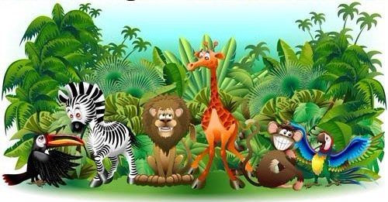
«Веселые Джунгли»
Спортивное развлечение для детей средней группы.

Задачи:
1.Воспитание положительного отношения к физической культуре.
2.Развитие физических и нравственно-волевых качеств личности.
3.Воспитание потребности в здоровом образе жизни.
Ведущий:
Здравствуйте, ребята! Я рада приветствовать Вас в теплом уютном зале нашего детского сада. Ребята, посмотрите в окошко, что вы видите? ( Снег). Да, у нас еще снег, еще холодно, солнышко светит мало. А хотите сейчас очутиться там, где всегда тепло, вокруг зеленые растения, ярко светит тропическое солнце, на лианах качаются обезьянки, с цветка на цветок перелетают пестрые бабочки огромных размеров. Давайте отправимся с вами в солнечную страну Бразилию, в джунгли. Там есть одна чудесная полянка, на которой очень любят отдыхать обезьянки, слоны, тигры и даже львы. Я знаю, где она находится, и сейчас отведу вас туда. Хотите? Вставайте за мной! (Дети под веселую музыку идут друг за другом «змейкой», взявшись за руки).
Вот мы и пришли на эту чудесную полянку, и я предлагаю вам поиграть в веселую игру «Топа – топ». ( Музыкальная гимнастика).
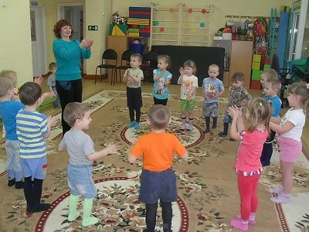
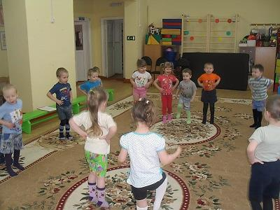
Давайте посмотрим, какие красивые леса окружают эту полянку, и какие животные живут рядом. (Смотрим Презентацию «Путешествие в Джунгли»).
Ведущий:
Ребята, посмотрите, у меня в руках картинки с животными. Нам нужно разделиться на две команды.
Вы знаете, кто такие травоядные?
Ответы детей: Это животные, которые питаются растительной пищей (слон, обезьяна, панда, кенгуру, кролик, зебра, верблюд, жираф, бегемот и др.).
А кто такие хищники?
Ответы детей: Это животные, которые питаются животной пищей или другими животными (лев, тигр, пантера, гепард, крокодил, шакал, змея и др.)
Кто хочет быть обезьянкой? Кто хочет быть тигром и.т.д.
Команды разделились на «Травоядных» и «Хищников», заняли свои места на одной стороне зала. За каждую победу в конкурсе, команда получает «банан» (Травоядные), «косточку» (Хищники).
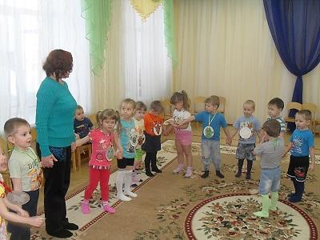
1.Конкурс: «СОБЕРИ ЦЕТОК».
В джунглях растут очень красивые цветы, давайте их соберем.
(детям раздаются части цветка, дети выкладывают полный цветок из этих частей на другой стороне зала).
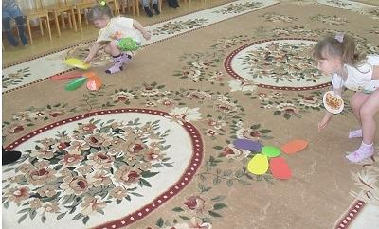
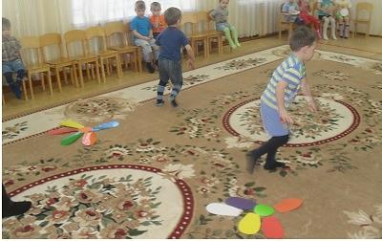
2.Конкурс: « СОБЕРИ ПЛОДЫ С ПАЛЬМЫ».
После долгого путешествия мы проголодались. Придется, немножко потрудится, чтобы добыть кокосы с пальмы (дети по - одному участнику залезают на шведскую стенку и срывают «кокос»).
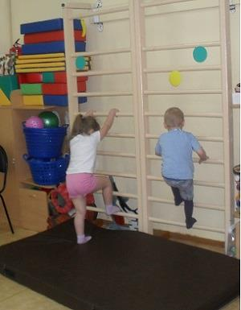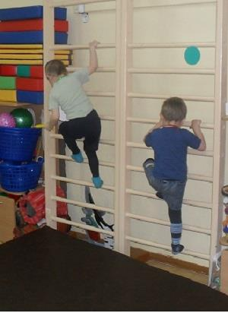
3. Конкурс: «Бег сороконожек»
В джунглях живут не только животные, там много еще насекомых, которые и летают, и ползают и прыгают. Мы превратимся с вами сейчас в сороконожек. Почему их так называют, как выдумаете?
Вся команда держится за веревочку. Все вместе дети бегут до цели, огибают ее и возвращаются обратно.
Ведущий:
Молодцы, ребятки! Вы очень старались! Но наше путешествие закончилось. Прежде чем мы уйдем с полянки, давайте посчитаем «бананы» и «косточки». Все команды достойны похвалы за активность, поэтому призы получат все ребята.
Дети получают сладкими призами.
